Inför din undersökning
Operationsavdelningen
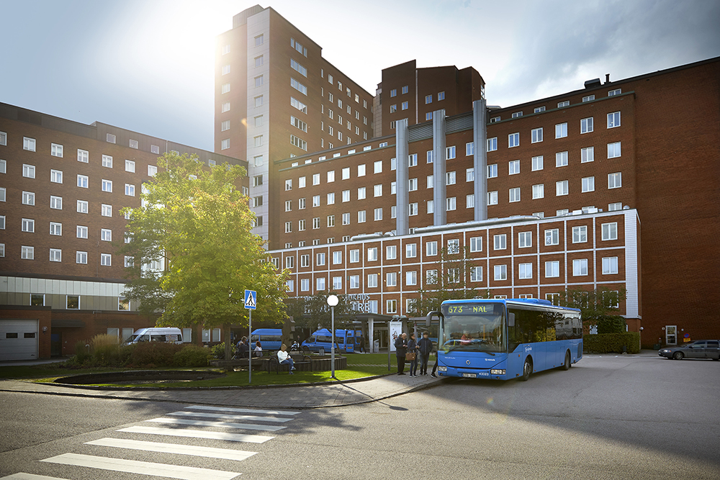
Uddevalla sjukhus

Om du använder läkemedel
Ring oss två-tre vardagar före undersökningen så berättar vi vilka läkemedel du ska ta på undersökningsdagen. Telefon 010-435 11 22 (kl. 08:00 – 10:30). Ta även med dina läkemedel till sjukhuset.

Välkommen till oss
Vårt mål är att ta hand om dig direkt när du kommer, men var ändå beredd på väntetid. Det beror på att vi fortfarande tar hand om personen före dig.
Du kommer att möta undersköterskor, sjuksköterskor och läkare. Vi är intresserade av dina önskemål, frågor och synpunkter så berätta gärna för oss när vi träffas.
Det är tillåtet att ha med sig mobiltelefon, men inte att fotografera. Telefonen kommer vara inlåst i ett skåp tillsammans med dina andra tillhörigheter under tiden du är inne på operationsavdelningen och uppvakningsavdelningen.
En del personer är känsliga för parfym och andra starka dofter, så vi ber att du och eventuella medföljare inte har det på sig när ni kommer till oss.
Vi är ett rökfritt sjukhus.

På undersökningsdagen

Vi kommer att erbjuda dig narkosmedel när undersökningen görs och för din egen säkerhet gäller därför följande regler om att äta och dricka:

Äta
Efter klockan 00.00 på undersökningsdagen får du inte äta någonting alls förrän undersökningen är klar.

Dricka
Efter klockan 00.00 får du endast lov att dricka vatten, saft, kaffe/te utan mjölk fram till två timmar innan du ska komma till oss. Om du har diabetes, magkatarr, magsår, halsbränna eller bråck på magmunnen får du inte dricka något alls efter klockan 00.00.
Det mycket viktigt att du följer dessa regler!

Du kommer att träffa läkaren som ska undersöka dig så att ni får prata med varandra före undersökningen.

Ta bort smink, nagellack, smycken och piercing innan du kommer till oss. Använd inte kontaktlinser på undersökningsdagen

Efter din undersökning
När undersökningen är färdig kommer du vara på vår uppvakningsavdelning tills du är klar att åka hem senare på dagen. Vi bjuder dig på fika.
Du träffar då också läkaren som har undersökt dig och du får med dig de instruktioner, intyg, recept och läkemedel som du behöver efter undersökningen.
Resan hem ansvarar du för själv. Du får inte köra bil inom 24 timmar efter undersökningen.

Kontakta oss
Har du frågor i samband med din undersökning kontakta endoskopimottagningen telefon 010-435 35 80 måndag – torsdag 08:00-11.00 och fredag 08.00-10.00.
Behöver du kontakt med sjukvården inom 24 timmar efter att du lämnat sjukhuset ring till uppvakningsavdelningen på telefon 010-435 13 80. Efter kl. 19.00 på fredagar hänvisar vi till 1177.
Sjukresor
Om du behöver boka en sjukresa eller har frågor om reseersättning kontakta Kund- och resetjänst, telefon 020-91 90 90. Information om sjukresor finns att läsa på www.1177.se - välj Västra Götalandsregionen och sök på sjukresor.

